Gréckokatolícka cirkev, farnosť Nanebovstúpenia nášho Pána Ježiša Krista v Kolonici
PROGRAM SVÄTÝCH LITURGIÍ: 13.10.2025 – 19.10.2025
Správca farností: Mgr. Martin Gergelčík, 0911812286, 057/4470010
19. TÝŽDEŇ PO PÄŤDESIATNICI
DEŇ |  | ČAS | ÚMYSEL DARCU
PONDELOK  Svätí mučeníci Karpos, Papyl a Agatonika  liturg. farba svetlá | 13.10. | 18.00 | *ZBP Mária, Mária (Chomaničova 45)
 | Lk 33 | 18.00 | *ZBP Mária, Mária (Chomaničova 45)
UTOROK  Naša prepodobná matka Paraskeva Trnovská  liturg. farba svetlá | 14.10. | 07.30 | † Anna, Ján, Ján, Mária, Peter, Peter, Anna, Maroš, Zdeno, Helena (Rošková 82)
 | Lk 34  Mt 104 | 07.30
STREDA  Náš prepodobný otec Eutymios Nový. Svätý prepodobný mučeník Lukián  liturg. farba tmavá | 15.10. | 18.00 | *ZBP Ján, Lenka s rod. (Leňova 24)
 | Lk 37 | 18.00 | *ZBP Ján, Lenka s rod. (Leňova 24)
ŠTVRTOK  Svätý mučeník Longín Stotník liturg. farba svetlá | 16.10. | 18.00 | † Vasiľ, Mária, Vasiľ, Anna, Ján, Helena, Peter, Mária (Kirova 155)
ŠTVRTOK  Svätý mučeník Longín Stotník liturg. farba svetlá | Lk 41 | 18.00
PIATOK  Svätý prorok Ozeáš. Svätý prepodobný mučeník Andrej Krétsky  liturg. farba tmavá  ZDRŽANLIVOSŤ OD MÄSA | 17.10. | 17.30  18.00 | Sv. ruženec  *ZBP Miriam, Andrea, Roman, Ján s rodimani (Kuzmova 129)
 | Lk 42 | 17.30  18.00
SOBOTA  Svätý apoštol a evanjelista Lukáš.  liturg. farba svetlá | 18.10. | 07.30 | † Ján (Úmysel darcu)
 | Lk 22  Lk 51a | 07.30 | † Ján (Úmysel darcu)
NEDEĽA  Svätý prorok Joel. Svätý mučeník Varus  liturg. farba svetlá | 19.10. | 07.45  09.00 | 19. NEDEĽA PO PÄŤDESIATNICI  Hl. 5  Utiereň  *ZBP farnosť
 | Lk 35 | 07.45  09.00 | 19. NEDEĽA PO PÄŤDESIATNICI  Hl. 5  Utiereň  *ZBP farnosť
OBNOVA MISIÍ: 24. 10. 2025 - 26. 10. 2025

Zbierka misie – 19.10.2025 – tento rok je venovaná farnostiam a diecézam v africkej krajine TOGO. Svojím príspevkom dávate chudobným nádej a pomáhate im žiť lepší život. Za vaše milodary vyslovujeme srdečné Pán Boh zaplať.

Milí bratia a sestry, milí dobrodinci,
dovoľte nám, aby sme Vám zo srdca poďakovali za Vašu štedrosť a ochotu zapojiť sa do nášho spoločného diela – projektu Dobrodinec.online.
Dnes už tvoríme rodinu viac než 4900 dobrodincov, ktorým záleží na budúcnosti Gréckokatolíckej cirkvi. Vďaka tomu sa za prvých šesť mesiacov podarilo vo viac ako 30 farnostiach naplniť cieľové sumy a mnohé ďalšie sa k tomu blížia. Je obdivuhodné, že aj v dnešnej neľahkej dobe dokážeme s Božím požehnaním a spoločným úsilím vytvárať veľké veci. Každé euro pomáha a je prejavom našej viery a spolupatričnosti k cirkvi.
Aj malý dar je veľký skutok – každý z nás môže prispieť svojím dielom. Niekto viac, niekto menej, no každý dar má nesmiernu hodnotu. Predstavte si, aký obrovský rozdiel by znamenalo, keby si každý z nás nastavil pravidelný dar – napríklad vo výške ceny jednej kávy týždenne.
Neváhajme a zapojme sa. Pridajme sa k rodine dobrodincov na stránke www.dobrodinec.online a spoločne môžeme meniť budúcnosť našej cirkvi. Každý dar má zmysel.
Ďakujeme. o. Mgr. Daniel Dzurovčin
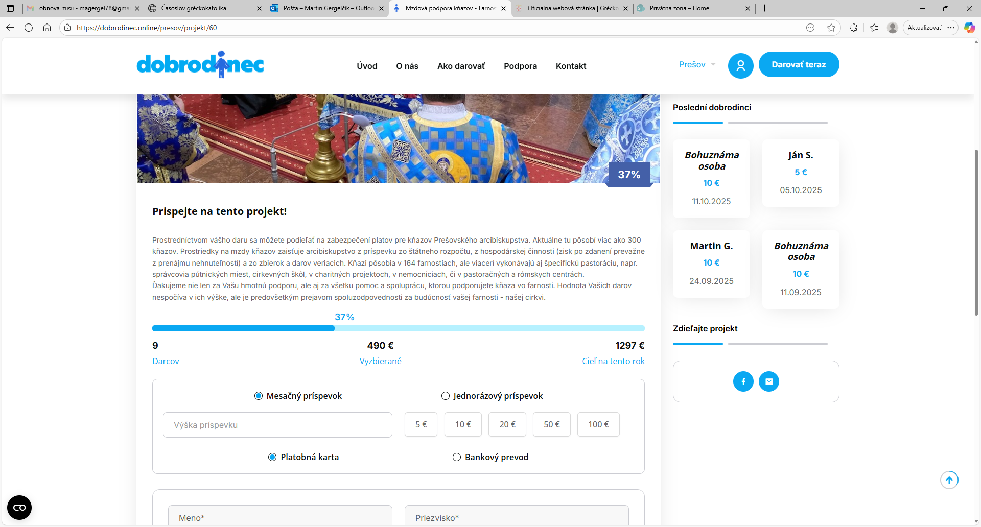
Dobrodinec.online - Farnosť KOLONICA

Gréckokatolícka cirkev, farnosť Nanebovstúpenia nášho Pána Ježiša Krista v Kolonici
PROGRAM SVÄTÝCH LITURGIÍ: 13.10.2025 – 19.10.2025
Správca farností: Mgr. Martin Gergelčík, 0911812286, 057/4470010
19. TÝŽDEŇ PO PÄŤDESIATNICI
DEŇ |  | ČAS | ÚMYSEL DARCU
PONDELOK  Svätí mučeníci Karpos, Papyl a Agatonika  liturg. farba svetlá | 13.10. | 18.00 | *ZBP Mária, Mária (Chomaničova 45)
 | Lk 33 | 18.00 | *ZBP Mária, Mária (Chomaničova 45)
UTOROK  Naša prepodobná matka Paraskeva Trnovská  liturg. farba svetlá | 14.10. | 07.30 | † Anna, Ján, Ján, Mária, Peter, Peter, Anna, Maroš, Zdeno, Helena (Rošková 82)
 | Lk 34  Mt 104 | 07.30
STREDA  Náš prepodobný otec Eutymios Nový. Svätý prepodobný mučeník Lukián  liturg. farba tmavá | 15.10. | 18.00 | *ZBP Ján, Lenka s rod. (Leňova 24)
 | Lk 37 | 18.00 | *ZBP Ján, Lenka s rod. (Leňova 24)
ŠTVRTOK  Svätý mučeník Longín Stotník liturg. farba svetlá | 16.10. | 18.00 | † Vasiľ, Mária, Vasiľ, Anna, Ján, Helena, Peter, Mária (Kirova 155)
ŠTVRTOK  Svätý mučeník Longín Stotník liturg. farba svetlá | Lk 41 | 18.00
PIATOK  Svätý prorok Ozeáš. Svätý prepodobný mučeník Andrej Krétsky  liturg. farba tmavá  ZDRŽANLIVOSŤ OD MÄSA | 17.10. | 17.30  18.00 | Sv. ruženec  *ZBP Miriam, Andrea, Roman, Ján s rodimani (Kuzmova 129)
 | Lk 42 | 17.30  18.00
SOBOTA  Svätý apoštol a evanjelista Lukáš.  liturg. farba svetlá | 18.10. | 07.30 | † Ján (Úmysel darcu)
 | Lk 22  Lk 51a | 07.30 | † Ján (Úmysel darcu)
NEDEĽA  Svätý prorok Joel. Svätý mučeník Varus  liturg. farba svetlá | 19.10. | 07.45  09.00 | 19. NEDEĽA PO PÄŤDESIATNICI  Hl. 5  Utiereň  *ZBP farnosť
 | Lk 35 | 07.45  09.00 | 19. NEDEĽA PO PÄŤDESIATNICI  Hl. 5  Utiereň  *ZBP farnosť
OBNOVA MISIÍ: 24. 10. 2025 - 26. 10. 2025

Zbierka misie – 19.10.2025 – tento rok je venovaná farnostiam a diecézam v africkej krajine TOGO. Svojím príspevkom dávate chudobným nádej a pomáhate im žiť lepší život. Za vaše milodary vyslovujeme srdečné Pán Boh zaplať.

Milí bratia a sestry, milí dobrodinci,
dovoľte nám, aby sme Vám zo srdca poďakovali za Vašu štedrosť a ochotu zapojiť sa do nášho spoločného diela – projektu Dobrodinec.online.
Dnes už tvoríme rodinu viac než 4900 dobrodincov, ktorým záleží na budúcnosti Gréckokatolíckej cirkvi. Vďaka tomu sa za prvých šesť mesiacov podarilo vo viac ako 30 farnostiach naplniť cieľové sumy a mnohé ďalšie sa k tomu blížia. Je obdivuhodné, že aj v dnešnej neľahkej dobe dokážeme s Božím požehnaním a spoločným úsilím vytvárať veľké veci. Každé euro pomáha a je prejavom našej viery a spolupatričnosti k cirkvi.
Aj malý dar je veľký skutok – každý z nás môže prispieť svojím dielom. Niekto viac, niekto menej, no každý dar má nesmiernu hodnotu. Predstavte si, aký obrovský rozdiel by znamenalo, keby si každý z nás nastavil pravidelný dar – napríklad vo výške ceny jednej kávy týždenne.
Neváhajme a zapojme sa. Pridajme sa k rodine dobrodincov na stránke www.dobrodinec.online a spoločne môžeme meniť budúcnosť našej cirkvi. Každý dar má zmysel.
Ďakujeme. o. Mgr. Daniel Dzurovčin
Dobrodinec.online - Farnosť KOLONICA

